本试卷适用范围  2013级本科 | 南 京 农 业 大 学 试 题 纸
本试卷适用范围  2013级本科 | 14-15学年 第一学期 课程类型：必修 卷类：A
课程 物理学Ⅱ 班级 学号 姓名 成绩
下面为可查阅公式：
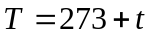，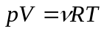，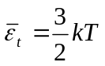，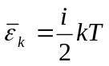，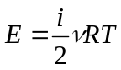，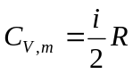，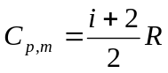
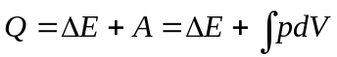 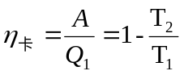 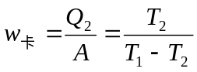 光程 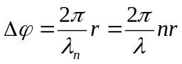
波函数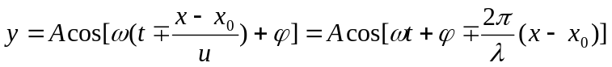 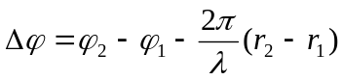
杨氏干涉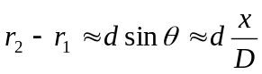 单缝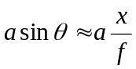 光栅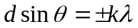 缺级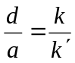
注意：选择，判断，填空答案统一写在下面答题区，计算题则写在相应题目下方空白处！！！_________________________________________________________________________________________
选择答题区：
题号 | 1 | 2 | 3 | 4 | 5 | 6 | 7 | 8 | 9 | 10
选择
判断答题区：
题号 | 1 | 2 | 3 | 4 | 5
判断
- 选择题（2分／题，共20分）
1．有4mol 的多原子分子理想气体，当温度为T时，其内能为
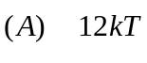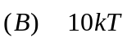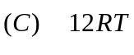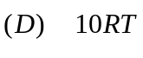
2. 关于温度的意义，有下列几种说法：
(1) 气体的温度是分子平均平动动能的量度．
(2) 气体的温度是大量气体分子热运动的集体表现，具有统计意义．
(3) 温度的高低反映物质内部分子运动剧烈程度的不同．
(4) 从微观上看，气体的温度表示每个气体分子的冷热程度．这些说法中正确的是
（A） (1)、(2) 、(4) （B） (1)、(2) 、(3) （C） (2)、(3) 、(4) （D） (1)、(3) 、(4)．
3. 一绝热容器被隔板分为两半，一半是真空，另一半是理想气体，若把隔板抽出，气体将进行自由膨胀，达到平衡后：
（A）温度不变，过程中对外界不做功； （B）温度降低，过程中对外界做正功；
（C）温度降低，过程中对外界不做功； （D）温度不变，过程中对外界做正功。
4.在温度分别为327℃和27℃的高温热源和低温热源之间工作的卡诺制冷机，其致冷系数为
（A）1 （B）0.09 （C）50% （D）91.7%
5. 驻波现象中，波节两侧对称的质点，其振幅、相位的特点
(A) 振幅相同,相位相同 (B) 振幅相同,相位不同
(C) 振幅不同,相位相同 (D) 振幅不同,相位不同
6．一平面简谐波传播中，某一时刻介质中某质元正好处于平衡位置，此时它的能量是
(A) 动能为零，势能最大 (B) 动能最大，势能最大
(C) 动能为零，势能为零 (D) 动能最大，势能为零
7. 用单色平行光垂直照射到每毫米有500条狭缝的光栅上，那么透光部分的宽度等于下列哪个值时，单缝衍射中央亮纹包络线内会出现9条主极大明纹
（A）390nm （B）460nm （C）500nm （D）550nm
8．质点作周期为T的简谐运动，质点由平衡位置运动到最大位移一半处所需的最短时间为：
(A) T / 12 (B) T / 4 (C) T / 6 (D) T / 16
9. 一平面简谐波表达式为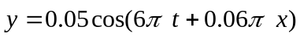（m），则下列说法正确的是：
（A）波长为100m； （B）波速为10m/s； （C）频率为3Hz； （D）沿x轴正向传播
10一束波长为λ的单色光由空气垂直入射到折射率为n的透明薄膜上，透明薄膜下面有一块玻璃，其折射率大于n，要使反射光干涉加强，则薄膜最小厚度为：
(A) λ / 4 ． (B) λ / 2． (C) λ / (4n)． (D) λ / (2n)．
- 判断题（1分／题，共5分）
1.理想气体准静态绝热膨胀过程温度一定降低
2.半波损失的实质是振动相位突变了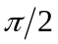.
3.根据惠更斯—菲涅耳原理，衍射也是一种波的相干叠加现象
4. 宽度为的单缝对应衍射角满足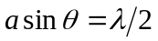的位置为第一级明条纹
5.当用偏振片旋转观察一束光，发现光强有明暗变化，且不会完全消光，则这束光是线偏振光
- 填空题（每空1分，共22分）
1．理想气体在一热力学过程中内能增加了200J，其中外界对它做功280J，则它 （填吸收或释放）热量 J。
2．一理想卡诺热机，低温热源的温度为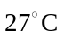，热机效率为40%，则高温热源温度______K，设热机对外做功的功率为1000W，则热机1小时内向低温热源排出_______ J废热。
3.在真空中波长为的单色光，在折射率为n的透明介质中从A沿某路径传到B，若A、B两点的相位差为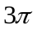，则AB间光程为_________，AB间几何路程为___________。
4．沿x方向有两个振幅和频率都相同的简谐运动，其振动曲线如图1所示，从图可知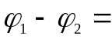__________，两振动的合成振幅为_____________。
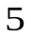
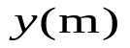
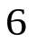
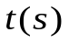
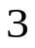
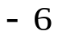
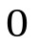
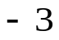
O
t
A
2
-A
1
x

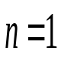
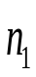
图1 图2 图3
A
λ
B
5.一个竖直振动的弹簧振子规律如图2所示，则初相为___，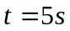时对应的相位为__，振动的周期为____s
6.如图3,波长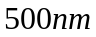的单色光垂直照射到空气劈尖上,观察反射光形成的条纹.其上下是由玻璃板（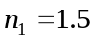）构成，则棱边A处是_____纹（填“明”或“暗”）；若劈尖夹角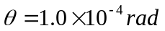，则AB面上相邻明纹的间距为_________ m；若劈尖边缘B处对应厚度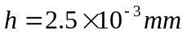,则从A到B一共有______条明条纹，若θ变大，则条纹向____（填“A”或“B”）边移动。
7.单色可见光（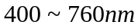）照射单缝形成夫琅禾费衍射，已知：缝宽为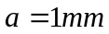，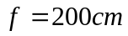，距中央明纹中心2.4mm处的点P是某级明纹中心，则此可见光波长为_____，点P位置对应第____级明条纹，缝宽被相应分成_____个半波带，若将缝宽扩大为原来的两倍，则点P对应第___级_____条纹。（填“明、暗”）
8.A、B两点有两个相干波源，初相差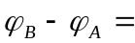π，振幅都为4cm，频率70Hz，波速400m/s，AB距离为40m，P为AB之间连线上一点，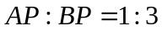， 则A、B波源到达P点引起的分振动的相位差为________，P点振幅为_______cm。
- 计算题（5小题，共53分）
1. （6分） 3mol氮气(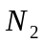)和5mol氦气(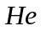)温度相同，求
（1）氮气和氦气的平均平动动能之比（2）氮气和氦气的平均动能之比（3）氮气和氦气的内能之比
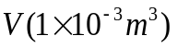
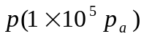
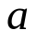
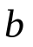
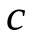
2.（13分）1mol氦气进行如图所示abc循环，求
（1）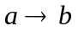过程中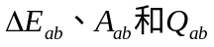
（2）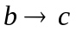、过程中的热量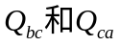
（3）此循环的热机效率

3.（13分）已知O点振动方程为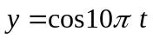，产生的入射波向右传播遇到波密介质，在P点被反射，已知入射和反射波的波速都为10m/s，|OP|=2m，试求：
（1）入射波波函数
xt
p
o
（2）反射波波函数
（3）OP之间（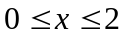范围内）波节点的位置坐标

4. （8分）双缝干涉实验中双缝与屏之间的距离D＝200cm，两缝间距d＝0.20 mm，用波长λ＝600 nm 的单色光垂直照射双缝．试求：
(1) 两条第4级明纹中心的位置坐标x．
（2）相邻暗纹中心的间距
(3) 如果用厚度为h、折射率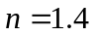的透明薄膜覆盖在一条缝上， 发现零级明纹移至原第4级明纹处，求该薄膜的厚度h .
5. （13分）波长600nm单色光垂直入射光栅, 缝后有一焦距为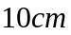的透镜，在透镜焦平面上观察衍射图样，测得第二级主极大和第三级主极大之间间距为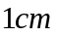,且第四级缺级，求
- 光栅常数等于多少？
- 透光缝可能的宽度a等于多少？
- 对应最小宽度a，在衍射角－π/2 ＜θ ＜π/2 范围内可能观察到的主极大条纹的数目.

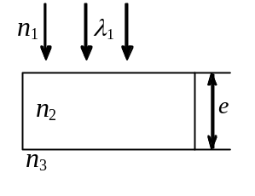

教研室主任 出卷人 丁 冬

